课程教学进度计划表

一、基本信息

|  |  |  |  |  |  |
| --- | --- | --- | --- | --- | --- |
| 课程名称 | 宝石矿产材料及开发 | | | | |
| 课程代码 | 2040018 | 课程序号 | 0829 | 课程学分/学时 | 2/32 |
| 授课教师 | 张吟 | 教师工号 | 24551 | 专/兼职 | 专职 |
| 上课班级 | 宝石B23-1;宝石B23-2;宝石B23-3 | 班级人数 | 95 | 上课教室 | 二教104 |
| 答疑安排 | 周四13：00-14：00 珠宝320 手机：13476292935 | | | | |
| 课程号/课程网站 | 云班课：9673854 | | | | |
| 选用教材 | 无 | | | | |
| 参考教材与资料 | 《宝玉石矿床与资源》 岳素伟 华南理工大学出版社 2018.8 | | | | |

二、课程教学进度安排

|  |  |  |  |  |
| --- | --- | --- | --- | --- |
| 课次 | 课时 | 教学内容 | 教学方式 | 作业 |
| 1 | 2 | 课程简介：课程考核方式等；  矿床概论 | 讲课 |  |
| 2 | 2 | 矿床基本概念 | 讲课 | √（随堂测验） |
| 3 | 2 | 成矿作用 | 讲课 |  |
| 4 | 2 | 岩浆矿床、伟晶岩矿床 | 讲课 |  |
| 5 | 2 | 接触交代矿床、热液矿床 | 讲课 |  |
| 6 | 2 | 变质矿床、风化矿床、沉积矿床 | 讲课 | √（随堂测验） |
| 7 | 2 | 国外宝玉石资源分布：概述、亚洲、非洲 | 讲课 | √（小组报告） |
| 8 | 2 | 国外宝玉石资源分布：美洲、大洋洲、欧洲；  中国宝玉石资源分布 | 讲课 |  |
| 9 | 2 | 钻石矿床各论、刚玉矿床各论 | 讲课 |  |
| 10 | 2 | 绿柱石类宝石矿床各论、翡翠矿床各论 | 讲课 |  |
| 11 | 2 | 欧泊矿床各论 | 讲课 |  |
| 12 | 2 | 绿松石矿床；报告1 | 讲课 | √（课堂展示PPT） |
| 13 | 2 | 软玉矿床各论；报告2 | 讲课 | √（课堂展示PPT） |
| 14 | 2 | 珊瑚矿床各论；报告3 | 讲课 | √（课堂展示PPT） |
| 15 | 2 | 琥珀矿床各论；报告4 | 讲课 | √（随堂测验）  √（课堂展示PPT） |
| 16 | 2 | 课堂测试 | 随堂测试 | √（课堂测试） |

三、考核方式

|  |  |  |
| --- | --- | --- |
| 总评构成 | 占比 | 考核方式 |
| X1 | 课堂测试 | 50% |
| X2 | 报告（小组形式） | 10% |
| X3 | 课堂展示PPT（小组形式） | 15% |
| X4 | 随堂测验 | 25% |

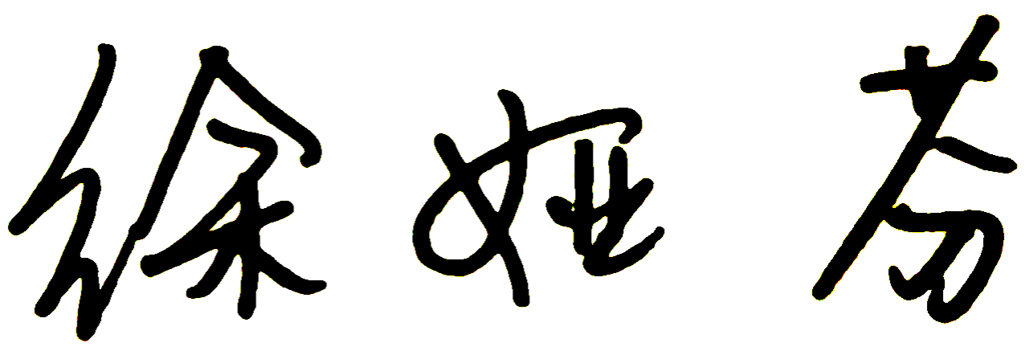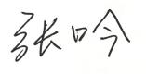任课教师： （签名） 系主任审核： （签名） 日期： 2025.9.5